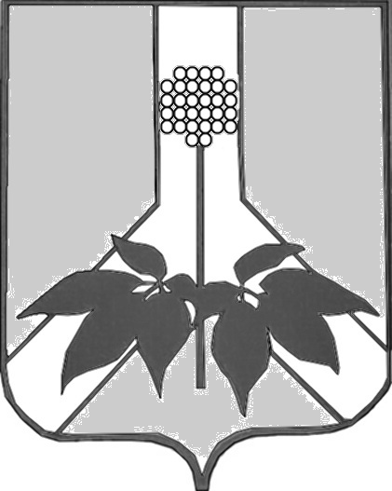

**ДУМА ДАЛЬНЕРЕЧЕНСКОГО МУНИЦИПАЛЬНОГО РАЙОНА**

**РЕШЕНИЕ**

**24 июня 2025 года г. Дальнереченск № 643**

**О принятии к сведению информации муниципального казенного учреждения «Управление народного образования»**

**Дальнереченского муниципального района о подготовке образовательных учреждений Дальнереченского муниципального района к новому учебному году и о выделении денежных средств на текущий ремонт образовательных учреждений**

В соответствии с Федеральным законом от 20.03.2025 № 33-ФЗ  
«Об общих принципах организации местного самоуправления в единой системе публичной власти», заслушав и обсудив информацию директора муниципального казенного учреждения «Управление народного образования» Дальнереченского муниципального района о подготовке образовательных учреждений Дальнереченского муниципального района к новому учебному году и о выделении финансов на текущий ремонт образовательных учреждений, Дума Дальнереченского района

РЕШИЛА:

1. Принять к сведению информацию директора муниципального казенного учреждения «Управление народного образования» Дальнереченского муниципального района о подготовке образовательных учреждений Дальнереченского муниципального района к новому учебному году и  
о выделении финансов на текущий ремонт образовательных учреждений.

2. Настоящее решение вступает в силу со дня его принятия.

Председатель Думы

Дальнереченского муниципального района Н.В. Гуцалюк